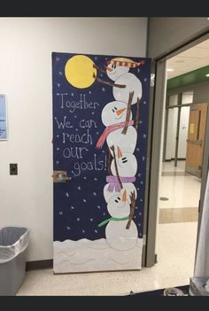

IES VALLE DE TURÓN
CONCURSO DE DECORACIÓN DE PUERTAS NAVIDEÑAS
DICIEMBRE 2023
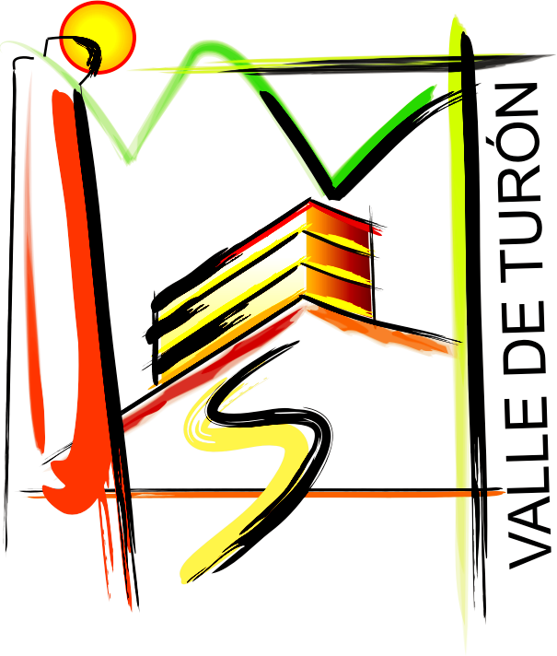

BASES

I Las decoraciones de las puertas de las clases deberán estar finalizadas el jueves 21, a las 13.30 horas.
II El concurso está dirigido al alumnado de ESO y 1º de Bachillerato.
III El tema deberá ser necesariamente navideño o propio de la iconografía invernal. El tratamiento de los temas será libre, así como el uso de los materiales para su representación. No obstante, deberá respetarse la integridad de las puertas, su pintura, pomos, etc., que de ninguna manera podrán verse alterados por la decoración.
IV El jurado estará compuesto por la directora, las dos profesoras de Ed. Plástica y Visual, la coordinadora de la Junta de Delegados/as y un profesor/a elegido/a por sorteo.
V El fallo del jurado se hará público el viernes, 22 de diciembre, a las 11.00 horas, en el Salón de Actos del Centro.
VI Se establece un único premio entre todas las puertas presentadas a concurso. El premio no podrá declararse desierto. El premio será otorgado a la clase en su conjunto.

